Лекция 5
Анализ NTFS, FAT файловых систем Windows 10/11
На физическом уровне работа с устройством внешней памяти всегда проводится через соответствующий контроллер. Именно контроллер знает физические параметры устройства, поэтому физическая модель магнитных дисков не зависит от операционной системы (Linux или Windows).
Диск Windows и Linux, может быть разбит на несколько разделов, которые могут быть первичными, расширенными или логическими. Параметры разделов хранятся в таблице разделов диска (partition table). В отличие от Linux, разделы диска называются логическими дисками и обозначаются латинскими буквами, за которыми следует двоеточие – A:, B:, C:, D: и т.д. Файловые системы каждого раздела, в отличие от Linux, не связаны между собой и функционируют отдельно друг от друга.
Небольшая часть адресного пространства каждого раздела выделяется под системную область, основная часть – под область данных. Единицей дисковой памяти в области данных является кластер, размер которого кратен размеру сектора и может достигать 64 Кбайт. Все кластеры имеют сквозную нумерацию, причем первый допустимый номер кластера равен 2. Файлы на диске могут храниться в несмежных кластерах, т.е. в различных частях диска.

Файл Windows – это поименованная совокупность информации, хранящаяся на ВЗУ. В виде файлов на диске хранятся программы и данные. Каталог – файл специального формата, предназначенный для хранения метаданных о зарегистрированных в этом каталоге файлах и подкаталогах (имя, расширение, атрибуты, размер, дата и время создания или последнего изменения, адрес). Каталоги каждого логического диска организованы в единую древовидную структуру. Имена файлов и каталогов, в отличие от Linux, регистронезависимы.

Структура системной области диска зависит от типа файловой системы, которая определяет способы доступа к информации в области данных. Наиболее известными файловыми системами для Windows являются FAT и NTFS.

Файловая система FAT
На рис. 1 приведена логическая модель диска с файловой системой FAT. В системной области находятся загрузочная запись, таблица размещения файлов и корневой каталог. Загрузочная запись, иногда называемая начальным загрузчиком, имеет размер 512 байт, всегда хранится в нулевом секторе и используется в процессе загрузки операционной системы.
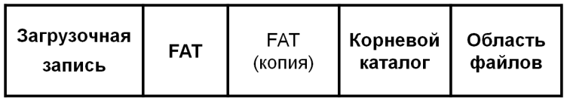

Рис. 1. Структура логического диска FAT

Таблица размещения файлов, в оригинальной литературе называемая FAT (File Allocation Table), содержит информацию о размещении файлов в области данных. Она всегда занимает сектора, начиная с первого. На любом диске для обеспечения надежного доступа к данным всегда хранится две копии FAT, которые обновляются одновременно.
Таблица размещения файлов содержит информацию о номерах кластеров, выделенных для хранения каждого файла. Она представляет собой карту (образ) области данных, в которой описывается состояние каждого кластера диска. Размер таблицы зависит от объема диска. Номер начального кластера, выделенного файлу, записывается в элемент каталога этого файла.
Каждый элемент таблицы соответствует одному кластеру в области данных. Дефектные кластеры помечаются как "bad". Если кластер свободен, то соответствующий ему элемент FAT имеет значение "0". Если кластер выделен для какого-либо файла, то возможны два варианта:
- элемент содержит признак конца файла "EOF", если этот кластер является последним кластером, выделенным файлу;
- элемент содержит значение номера следующего кластера, выделенного файлу.
Таким образом элементы FAT, выделенные одному файлу, связываются в цепочки, позволяющие получить доступ к информации даже в том случае, если файл при записи разбивается на несколько фрагментов, хранящихся в несмежных кластерах диска. Элементы FAT могут быть 16- и 32-разрядными, в зависимости от этого файловые системы имеют названия FAT-16 и FAT-32 и работают с 16-разрядными и 32-разрядными дисковыми адресами соответственно.
Логическое разбиение области данных на кластеры, как совокупность секторов, взамен использования одиночных секторов имеет следующий смысл:
- уменьшается размер FAT;
- уменьшается возможная фрагментация файлов;
- ускоряется доступ к файлу, т.к. в несколько раз сокращается длина цепочек фрагментов дискового пространства, выделенных для него
Следует иметь ввиду, что при увеличении размера кластера ухудшается коэффициент использования дисковой памяти за счет увеличения внутренней фрагментации. Минимальный размер кластера на диске с файловой системой FAT зависит от объема диска (V_{диска}) и разрядности элемента FAT (r):

Корневой каталог – главный каталог диска, который занимает сектора, следующие за FAT. Фиксированное число элементов и размещение в системной области корневого каталога являются принципиальным отличием от прочих каталогов.
Записи корневого каталога имеют длину 32 байта, структура записей представлена в табл. 1. Если файл не имеет расширения, то в соответствующем поле хранятся пробелы. Дата и время используются в виде четырехбайтового значения в операциях сравнения. Номер начального кластера определяет точку входа в FAT для данного файла и одновременно дисковый адрес собственно файла.
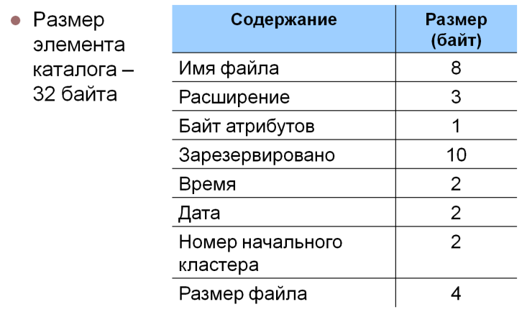
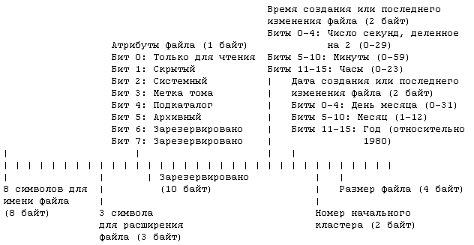
На рис.2 представлена схема работы и организации FAT, а также фрагментация, когда части файла разбросаны по всему диску.

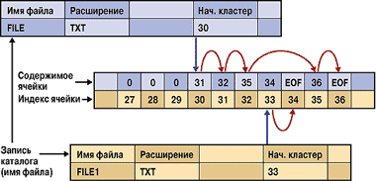

Рис.2. Схема работы и организации FAT

Цепочка кластеров для файла FILE.TXT: 30, 31, 32, 35, 36, EOF
Цепочка кластеров для файла FILE1.TXT: 33, 34, EOF

Файл, который занимает на диске более одного непрерывного участка, называется фрагментированным.
Фрагментация диска – это появление на диске множества свободных участков, разделенных занятыми участками.
Дефрагментация диска – это перемещение данных на разделе, после которого, кластеры содержащие части одного файла, размещаются последовательно.
Файловые системы FAT выделяют для записываемых на диск файлов некоторое количество кластеров, в зависимости от размера файла. В процессе работы с диском при записи и удалении файлов разного размера на диске появятся свободные и занятые области разной длины.
Такой метод хранения файлов позволяет использовать всё имеющееся на диске свободное место, т.к. если длина записываемого файла больше, чем размеры непрерывных свободных участков, то файл просто расположится в нескольких несмежных участках.
Реально время чтения сильно фрагментированного файла по сравнению с файлом, занимающим непрерывную область на диске, может отличаться в несколько раз! Внешне это выглядит так, как будто все программы стали работать в несколько раз медленнее, при этом наблюдается интенсивное перемещение головок диска от одного участка файла к другому.

Удаление файлов
При удалении файла обычно выполняются следующие действия:
- в таблице размещения файлов обнуляются все элементы, выделенные для описания этого файла;
- в соответствующем элементе каталога изменяется имя файла – вместо первого символа в поле имени записывается символ «х».
Остальные характеристики файла в элементе каталога, а также содержимое файла в кластерах диска, не изменяются, поэтому всегда есть возможность полностью или частично восстановить удаленный файл.
Полное восстановление возможно, если:
- не перезаписан соответствующий элемент каталога;
- имеется доступ к каталогу;
- кластеры, ранее занимаемые файлом, не выделены другим файлам или каталогам;
- удаленный файл был нефрагментированным.
При несоблюдении последнего условия полное восстановление не гарантируется, т.к. не всегда возможно извлечь данные о том, какие кластеры были выделены файлу.
Современные операционные системы обычно проводят удаление файлов в специальный скрытый каталог, который называется корзиной. Размер корзины может устанавливаться пользователем. Корзина обслуживается специальной программой, что делает восстановление ошибочно удаленных файлов удобным и быстрым.

Файловая система NTFS

Организация раздела NTFS

Как и любая другая система, NTFS делит все полезное место на кластеры – блоки данных, используемые единовременно. NTFS поддерживает почти любые размеры кластеров – от 512 байт до 64 Кбайт, неким стандартом же считается кластер размером 4 Кбайт.

Диск NTFS условно делится на две части. Первые 12% диска отводятся под так называемую MFT зону – пространство, в которое растет метафайл. Запись каких-либо данных в эту область невозможна. MFT-зона всегда держится пустой – это делается для того, чтобы самый главный, служебный файл (MFT) не фрагментировался при своем росте. Остальные 88% диска представляют собой обычное пространство для хранения файлов (рис.3).
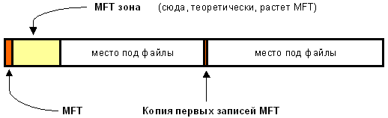
Рис. 3. Структура раздела NTFS

Основной структурой данных в NTFS является главная таблица файлов (Master File Table, MFT), которая хранится в системном файле $MFT и представляет собой главный каталог, в котором регистрируются все файлы раздела, включая системные файлы. Для MFT резервируется 12% от общего объема раздела в виде непрерывной последовательности блоков, которая называется MFT-зоной. Запись файлов и каталогов в эту зону не проводится, а ее адрес хранится в загрузочной записи.
MFT состоит из множества записей размером 1 Кбайт о файлах, расположенных на томе. В записи MFT хранится вся информация о файле (имя, дата и время создания, размер, положение на диске отдельных фрагментов, и т. д). Если не хватает одной записи MFT, то используются несколько, причем не обязательно подряд. При этом первая запись называется базовой. Каждая запись MFT имеет уникальный номер – индекс, общее количество записей – до 2⁴⁸.
Первые 16 записей файла $MFT выделены для хранения информации о системных файлах. Самая первая запись в MFT – это запись о самом файле $MFT. Во второй записи содержится информация о зеркальной копии MFT (файл $MFTMirr), в которой дублируются первые 4 записи таблицы MFT. В случае возникновения сбоя, если MFT окажется недоступным, информация о системных файлах будет считываться из файла $MFTMirr, адрес которого также имеется в загрузочной записи.
Ниже приведено назначение некоторых системных файлов NTFS:
- $LogFile – файл журнала, в котором записывается информация о всех операциях, изменяющих структуру раздела NTFS, например, создание файлов и каталогов. Файл журнала используется при восстановлении тома NTFS после сбоев;
- $Volume – файл информации о томе, в котором содержатся имя тома (Volume label), версия NTFS и набор флагов состояния тома, например, флаг, установка которого означает, что том был поврежден и требует восстановления при помощи системной утилиты Chkdsk;
- $AttrDef – таблица определения атрибутов, содержащая возможные на данном томе типы атрибутов файлов;
- $Root Directory – файл с информацией о корневом каталоге тома. В нем хранятся ссылки на файлы и каталоги, содержащиеся в корневом каталоге;
- $BitMap – файл битовой карты, каждый бит в которой соответствует одному кластеру: единичное значение бита соответствует занятому кластеру, нулевое – свободному;
- $Boot – файл загрузочной записи тома;
- $BadClus – файл плохих кластеров, содержащий информацию обо всех кластерах, имеющих сбойные секторы.
Альтернативные потоки NTFS
Файловая система NTFS обладает интересной возможностью поддержки альтернативных потоков данных (Alternate Data Stream, ADS). Технология подразумевает под собой, то, что каждый файл в файловой системе NTFS может иметь несколько потоков, в которых могут храниться данные. Проводник и большинство других приложений работают только со стандартным потоком и не могут получить данные их альтернативных. Таким образом с помощью технологии ADS можно скрывать данные, которые не удастся обнаружить стандартными способами. Поддержка альтернативных потоков данных была добавлена в NTFS для совместимости с файловой системой HFS, использующейся на MacOS.
Потоки данных файла описываются атрибутом $DATA, одним из свойств которого является имя потока. Основной поток является неименованным, а каждый альтернативный поток должен иметь собственное имя. Альтернативные потоки скрыты от пользователя и не отображаются большинством стандартных программ. Они могут содержать любой тип информации – текстовый, графический, видео и т.д. В альтернативный поток можно даже записать программу, что иногда используется для распространения вредоносного ПО.
Пример.
- Создаем в Блокноте (Notepad) файл primer.txt размером 15 байтов, содержащий строку:”Hello, students!”
- Создаем в этом файле именованный поток с именем potok1.txt:
echo This is second stream > primer.txt:potok1.txt
Для выполнения этой и следующих команд необходимо:
- Запустить командную строку с использованием диалога Выполнить (комбинации клавиш Win+R).
- Набрать интерпретатор командной строки cmd.
- OK.
- Вставить скопированную команду в командную строку.
- Enter.

Размер файла, выводимый командой dir или Проводником, при этом не изменится.

3. Просмотрим содержимое основного и альтернативного потоков:
type primer.txt (выводится строка «Hello,students!»)
type primer.txt:potok1.txt (ошибка, команда не видит второй поток !)
more< primer.txt:potok1.txt (выводится строка «This is second stream»)

4. Создадим в файле второй альтернативный поток с именем potok2.jpg, содержащий графический файл:
type potok2.jpg > primer.txt:potok2.jpg

Размер файла, выводимый командой dir или Проводником, при этом также не изменится.

5. Извлечем графические данные из потока с помощью графического редактора:
mspaint primer.txt:potok2.jpg
6. Создадим в файле третий альтернативный поток с именем calcul.exe, содержащий программу Калькулятор:
type c:\windows\system32\ calc.exe > primer.txt:calcul.exe
Размер файла, выводимый командой dir или Проводником, при этом опять не изменится.

7. Запустим Калькулятор из текстового файла:
start .\ primer.txt:calcul.exe

Действительный размер полученных в этом примере файлов можно увидеть командой dir/r.

Программное обеспечение для выполнения работы
Основным инструментом исследования файловой системы магнитных дисков является специальная программа – дисковый редактор. Современные дисковые редакторы обладают большим набором возможностей: просмотр и редактирование системной области диска; просмотр и редактирование директорий и файлов; восстановление удаленных директорий и файлов; доступ к любому участку диска по номеру сектора или кластера; работа с образом диска; создание загрузочных дисков и т.д.
Для выполнении лабораторной работы будем использовать редактор DMDE (http://dmde.ru). Редактор DMDE имеет свободно распространяемую версию, которую можно скачать с сайта разработчика, поэтому рекомендуем работать именно с этой программой. Выполнение данной лабораторной работы требует прямого обращения к дискам, что несет потенциальную опасность для вычислительной системы, поэтому для работы необходимо использовать дисковый редактор только в режиме чтения.
Если Вы выполняете работу на домашнем компьютере, то можно работать с реальными дисками или флэш – накопителями. В компьютерном классе в целях безопасности администратор системы может отключить возможность работы с дисками, в этом случае можно работать с заранее подготовленным образом диска или использовать виртуальную машину, работающую в любой среде виртуализации (Oracle VirtualBox, VM Workstation и т.д.)
После загрузки редактора необходимо выбрать тип диска – физический или логический. При выборе физического диска открывается таблица разделов, в которой хранится список логических дисков с указанием типа файловой системы, объема и границ каждого логического диска (рис. 4). Для отображения имени разделов диска можно нажать кнопку «Меню» и выбрать пункт «Показать буквы томов».
Рис. 4
С помощью контекстного меню для каждого логического диска можно выполнить следующие действия: открыть, удалить или создать образ. Образ представляет собой файл, содержащий снимок диска, т.е. его точную физическую копию, которую можно использовать для восстановления диска в случае повреждения.
После открытия логического диска редактор выводит его параметры, набор которых зависит от типа установленной файловой системы: размеры сектора и кластера, число элементов корневого каталога или расположение файла MFT и т.д. (рис. 5).
Рис. 5

Нажатие кнопки «Открыть» переводит редактор в режим просмотра, в котором имеется три панели (просмотр папок, просмотр файлов и панель редактора), показанных на рис. 6. В панель редактора можно выводить содержимое системной области и области данных диска. Управление панелью редактора проводится через меню Редактор.

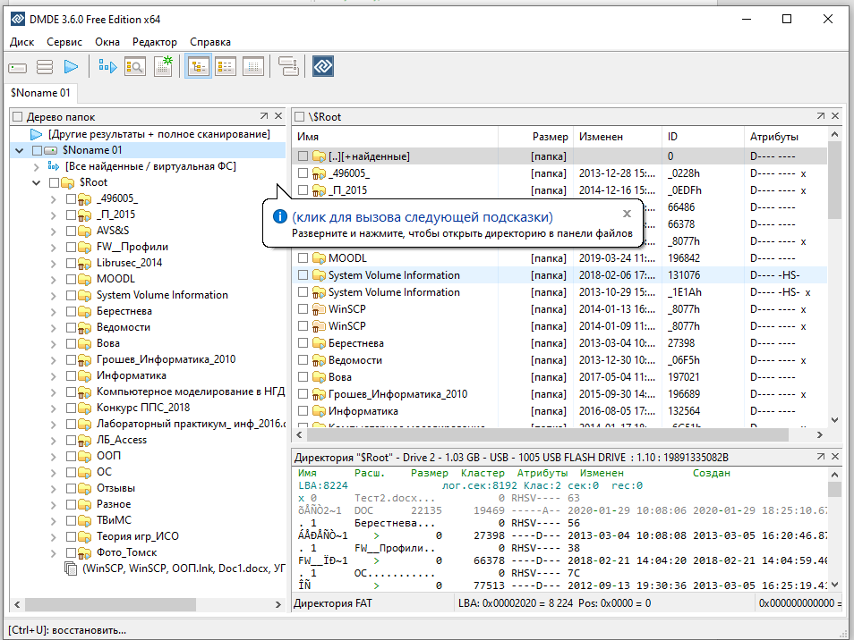
Рис.6

Работа с файловой системой FAT32
Для FAT32 в панель редактора из системной области можно выводить загрузочную запись, таблицу FAT и корневой каталог, а из области данных – каталоги и файлы.
При просмотре таблицы FAT элементы, соответствующие свободным кластерам, выводятся символом «0», занятым кластерам – символом «=», а занятым последним кластерам – символом «Е». Реальные значения элементов FAT выводятся при установке курсора на элемент, при этом в строке статуса отображается название файловой системы и номер кластера, который соответствует текущему элементу FAT (например, FAT32 [17251]). По каждому каталогу и файлу выводится имя, расширение, размер, номер начального кластера, атрибуты и даты создания и изменения (см. рис. 21).
Просмотр содержимого файла, которое выводится в шестнадцатиричном и символьном виде, проводится двойным щелчком мыши по имени файла; изменение кодировки символов проводится в меню Режим/Кодировка. В этом режиме можно также посмотреть цепочку кластеров, выделенных данному файлу (меню Редактор/ Карта кластеров), как показано на рис.7.
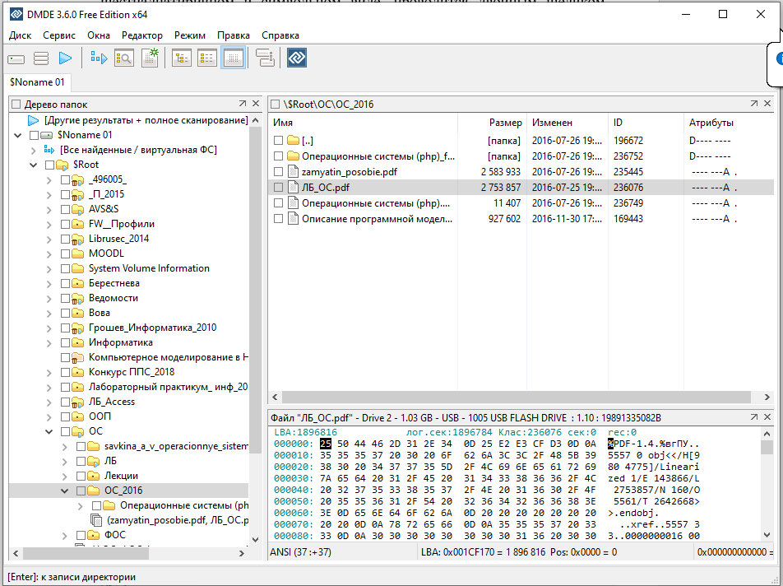
Рис.7
Элементы каталога, имена которых начинаются с символа «х» соответствуют удаленным файлам. Если в поле имени стоят цифры или символы «е0», то этот элемент предназначен для хранения длинного имени файла.
DMDE позволяет осуществить быстрый переход на заданный кластер или сектор диска по их номеру (меню Редактор/Кластер или меню Редактор/Сектор тома), а также восстановить удаленные файлы.
Для восстановления необходимо отметить на панели нужные файлы, выбрать в контекстном меню пункт «Восстановить объект…» и указать каталог, в который надо провести восстановление. Для того, чтобы не испортить файл-оригинал, восстановление желательно проводить на другой логический диск.

Работа с файловой системой NTFS
После выбора логического диска в окне редактора будет выведено содержимое файла $MFT (рис. 8).
Рис. 8
Первая запись описывает сам файл $MFT, а вторая – копию его первых четырех записей ($MFTMirr). Для каждой записи выводится ее адрес на диске (номера кластера и сектора), граничные метки, внутренний номер (индекс) и набор атрибутов. Минимальный набор включает атрибуты $STAN-DART INFORMATION, $FILE NAME и $DATA. Для просмотра содержимого каждого атрибута необходимо в его строке сделать щелчок мыши на символе ‘+’.
На рис. 9 показано содержимое атрибута $DATA, указывающего на расположение данных одного из файлов.
Рис. 9
Анализ рисунка позволяет сделать следующие выводы:
- индекс файла в MFT – 110;
- данные файла находятся на диске, т.к. атрибут является нерезидентным;
- данные занимают 320 кластеров (start vcn=0, end vcn=319) или 320*8*512 = 1310720 байтов, файл не фрагментирован;
- номер начального кластера файла – 786432;
- длина атрибута – 72 байта.
На рис.10 показан этот файл в режиме просмотра данных
Рис. 10

